Инвестиционная площадка № 67-10-70
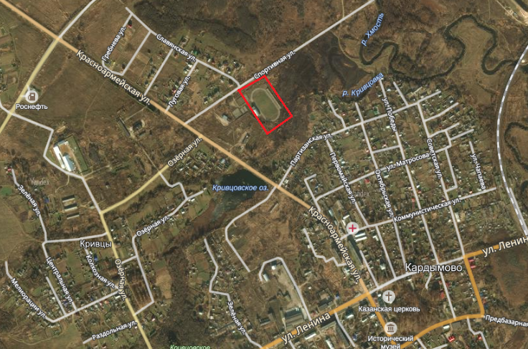 | 1. Месторасположение:  - Смоленская область, п. Кардымово, ул. Спортивная, д. 4;  - расстояние до г. Москвы: 350 км;  - расстояние до г. Смоленска: 30 км;  -расстояние п. Кардымово: 500 м.  2. Характеристика участка:  - площадь – 2,66 га;  -категория земель – земли населенных пунктов;  - форма собственности – муниципальная.  3. Подъездные пути:  - автодорога «Смоленск – Вязьма - Зубцов» 1 км  - автодорога «Минск - Москва» - 17 км  - железная дорога Москва – Западная Европа – 2,0 км  4. Инженерные коммуникации:  - газоснабжение – ориентировочное расстояние 1200,0 км;  - электроснабжение – ориентировочное расстояние 16,8 км;  - водоснабжение – есть.  5. Условия предоставления:  Реконструкция и эксплуатация спортивно-досугового комплекса на основе концессии.

